ПРАВИТЕЛЬСТВО РОССИЙСКОЙ ФЕДЕРАЦИИ
НАЦИОНАЛЬНЫЙ ИССЛЕДОВАТЕЛЬСКИЙ УНИВЕРСИТЕТ
«ВЫСШАЯ ШКОЛА ЭКОНОМИКИ»
Факультет компьютерных наук
Департамент программной инженерии

СОГЛАСОВАНО  Научный руководитель,  Доцент департамента больших данных и информационного поиска, заведующая лабораторией «Научно-учебная лаборатория биоинформатики» факультета компьютерных наук  _________________ М. С. Попцова  «___» _____________ 2020 г. |  | УТВЕРЖДАЮ  Академический руководитель образовательной программы «Программная инженерия», канд. техн. наук, профессор департамента программной инженерии факультета компьютерных наук  __________________ В. В. Шилов  «___» _____________ 2019 г.

Подп. и дата | ПРОГРАММА ДЛЯ ИССЛЕДОВАНИЯ ПРИМЕНИМОСТИ МЕТОДОВ КЛАСТЕРИЗАЦИИ И СНИЖЕНИЯ РАЗМЕРНОСТИ ДЛЯ АВТОМАТИЧЕСКОГО СРАВНЕНИЯ ЭКСПЕРИМЕНТОВ ОДНОКЛЕТОЧНОГО СЕКВЕНИРОВАНИЯ  Руководство оператора  ЛИСТ УТВЕРЖДЕНИЯ  RU.17701729.04.13-01 34 01-1-ЛУ
  Инв. № дубл.
  Взам. инв. №
  Подп. и дата
  Инв. № подл
Исполнитель
студент группы БПИ182
_____________ / И. С. Егоров /
«___»________________ 2020 г.
.

Москва 2020
УТВЕРЖДЕН
RU.17701729.04.13-01 34 01-1-ЛУ
 | ПРОГРАММА ДЛЯ ИССЛЕДОВАНИЯ ПРИМЕНИМОСТИ МЕТОДОВ КЛАСТЕРИЗАЦИИ И СНИЖЕНИЯ РАЗМЕРНОСТИ ДЛЯ АВТОМАТИЧЕСКОГО СРАВНЕНИЯ ЭКСПЕРИМЕНТОВ ОДНОКЛЕТОЧНОГО СЕКВЕНИРОВАНИЯ  Руководство оператора  RU.17701729.04.13-01 34 01-1  Листов 14
  Подп. и дата
  Инв. № дубл.
  Взам. инв. №
  Подп. и дата
  Инв. № подл
Москва 2020
АННОТАЦИЯ

Руководство оператора – это документ, назначение которого — предоставить людям
помощь в использовании некоторого программного продукта.
Настоящее Руководство оператора предназначено для правильной организации работы с
«Программой для исследования применимости методов кластеризации и снижения размерности для автоматического сравнения экспериментов одноклеточного секвенирования». Руководство оператора для «Программы для исследования применимости методов кластеризации и снижения размерности для автоматического сравнения экспериментов одноклеточного секвенирования»» содержит следующие разделы: «Назначение программы», «Условия выполнения программы», «Выполнение программы», «Сообщения оператору» и список использованной литературы.
В разделе «Назначение программы» указаны сведения о назначении программы и
информация о функциях и принципе эксплуатации программы.
Раздел «Условия выполнения программы» содержит информацию об условиях,
необходимых для выполнения данной программы (минимальный состав технических и
программных средств).
Раздел «Выполнение программы» содержит последовательность действий оператора,
обеспечивающих загрузку, запуск, выполнение и завершение программы, описание функций и возможных вариантов команд, с помощью которых оператор осуществляет загрузку и
управляет выполнением программы, а также ответы программы на эти команды.
Раздел «Сообщения оператору» содержит сообщения, выводимые в ходе выполнения программы.
Перед прочтением данного документа рекомендуется ознакомиться с терминологией, приведенной в списке используемой литературы настоящего Руководства оператора.
Настоящий документ разработан в соответствии со следующими требованиями:
- ГОСТ 19.101-77 Виды программ и программных документов [1];
- ГОСТ 19.102-77 Стадии разработки [2];
- ГОСТ 19.103-77 Обозначения программ и программных документов [3];
- ГОСТ 19.104-78 Основные надписи [4];
- ГОСТ 19.105-78 Общие требования к программным документам [5];
- ГОСТ 19.106-78 Требования к программным документам, выполненным печатным способом [6];
- ГОСТ 19.505-79 Руководство оператора. Требования к содержанию и оформлению [7].
СОДЕРЖАНИЕ
СОДЕРЖАНИЕ 3
1. НАЗНАЧЕНИЕ ПРОГРАММЫ 4
1.1. Функциональное назначение 4
1.2. Эксплуатационное назначение 4
1.3. Состав выполняемых функций 4
2. УСЛОВИЯ ВЫПОЛНЕНИЯ ПРОГРАММЫ 5
2.1. Минимальный состав технических средств 5
2.2. Минимальный состав программных средств 5
2.3. Требования к численности и квалификации персонала 5
3. ВЫПОЛНЕНИЕ ПРОГРАММЫ 6
3.1. Запуск программы 6
3.2. Стартовое окно 6
3.3. Выбрать файл… 7
3.4. Окно после успешной обработки запроса 7
3.5. Открытие предсказанных типов и имён клеток 8
3.6. Открытие интерактивного графика pyLDAvis 9
3.7. Продолжение работы после изучения выходных данных 10
4. СООБЩЕНИЯ ОПЕРАТОРУ 11
Сообщение о некорректности входных данных 11
Информативные сообщения 12
СПИСОК ИСПОЛЬЗУЕМОЙ ЛИТЕРАТУРЫ 13
ЛИСТ РЕГИСТРАЦИИ ИЗМЕНЕНИЙ 14

- НАЗНАЧЕНИЕ ПРОГРАММЫ

  - Функциональное назначение

Приложение представляет собой веб-интерфейс для определения сходства входных данных с имеющимися в коллекции.

  - Эксплуатационное назначение

Приложение предназначено для использования исследователями, ведущими научную работу в области одноклеточного секвенирования и занимающиеся идентификацией клеточных подтипов в когорте клеток.

  - Состав выполняемых функций

Программа поддерживает следующие функции:
- Получение необходимых данных от пользователя;
- Обработка входных данных, содержащих информацию о траскрипционном уровне генов;
- Представление пользователю графической информации о разбиении отсевенированных единичных клеток на кластеры сходства с имеющимися в коллекции;
- Предоставление пользователю возможности разбиения на кластеры отсеквенированных единичных клеткок и получения на основе распределения генов по кластерам предсказания имени и типа клетки.

- УСЛОВИЯ ВЫПОЛНЕНИЯ ПРОГРАММЫ

  - Минимальный состав технических средств

Для надёжной и бесперебойной работы программы требуется следующий состав технических средств [12]:
- персональный компьютер, оснащенный 32-разрядным (x86) или 64-разрядным (x64) процессором с тактовой частотой 1 ГГц или выше;
- 20МБ оперативной памяти или больше;
- не менее 10 МБ свободного места на жестком диске;
- видеокарта и монитор, поддерживающие режим SuperVGA с разрешением не менее, чем 1024x768 точек;
- мышь или совместимое указывающее устройство;
- клавиатура;
- подключение к сети Интернет.

  - Минимальный состав программных средств

Для надежной работы программы необходим следующий состав программных средств:
1. Веб – браузер с возможностью отображения изображений.

  - Требования к численности и квалификации персонала

Пользователем программы может являться человек, работающий в области одноклеточного секвенирования и занимающийся идентификацией клеточных подтипов в когорте клеток.

- ВЫПОЛНЕНИЕ ПРОГРАММЫ

  - Запуск программы

«Программа для исследования применимости методов кластеризации и снижения размерности для автоматического сравнения экспериментов одноклеточного секвенирования» поставляется в виде веб-приложения, доступ к которому будет из любого браузера, позволяющего отображать картинки и открывать html-страницы.

  - Стартовое окно

При открытии веб-приложения будет отображена начальная страница с рядом кнопок (рис. 1):
  - кнопка выбора файла с компьютера (позволяет выбрать файл из файловой системы для отправки на сервер);
  - кнопка построения новой модели (позволяет пользователю на основе его данных построить классификатор и распределить введённые данные по кластерам с помощью него);
  - выпадающий список выбора модели (позволяет пользователю выбрать один из построенных классификаторов для какой-либо группы клеток)
  - кнопка использования выбранной из списка модели для построения распределения данных по кластерам на основе ранее построенного классификатора.

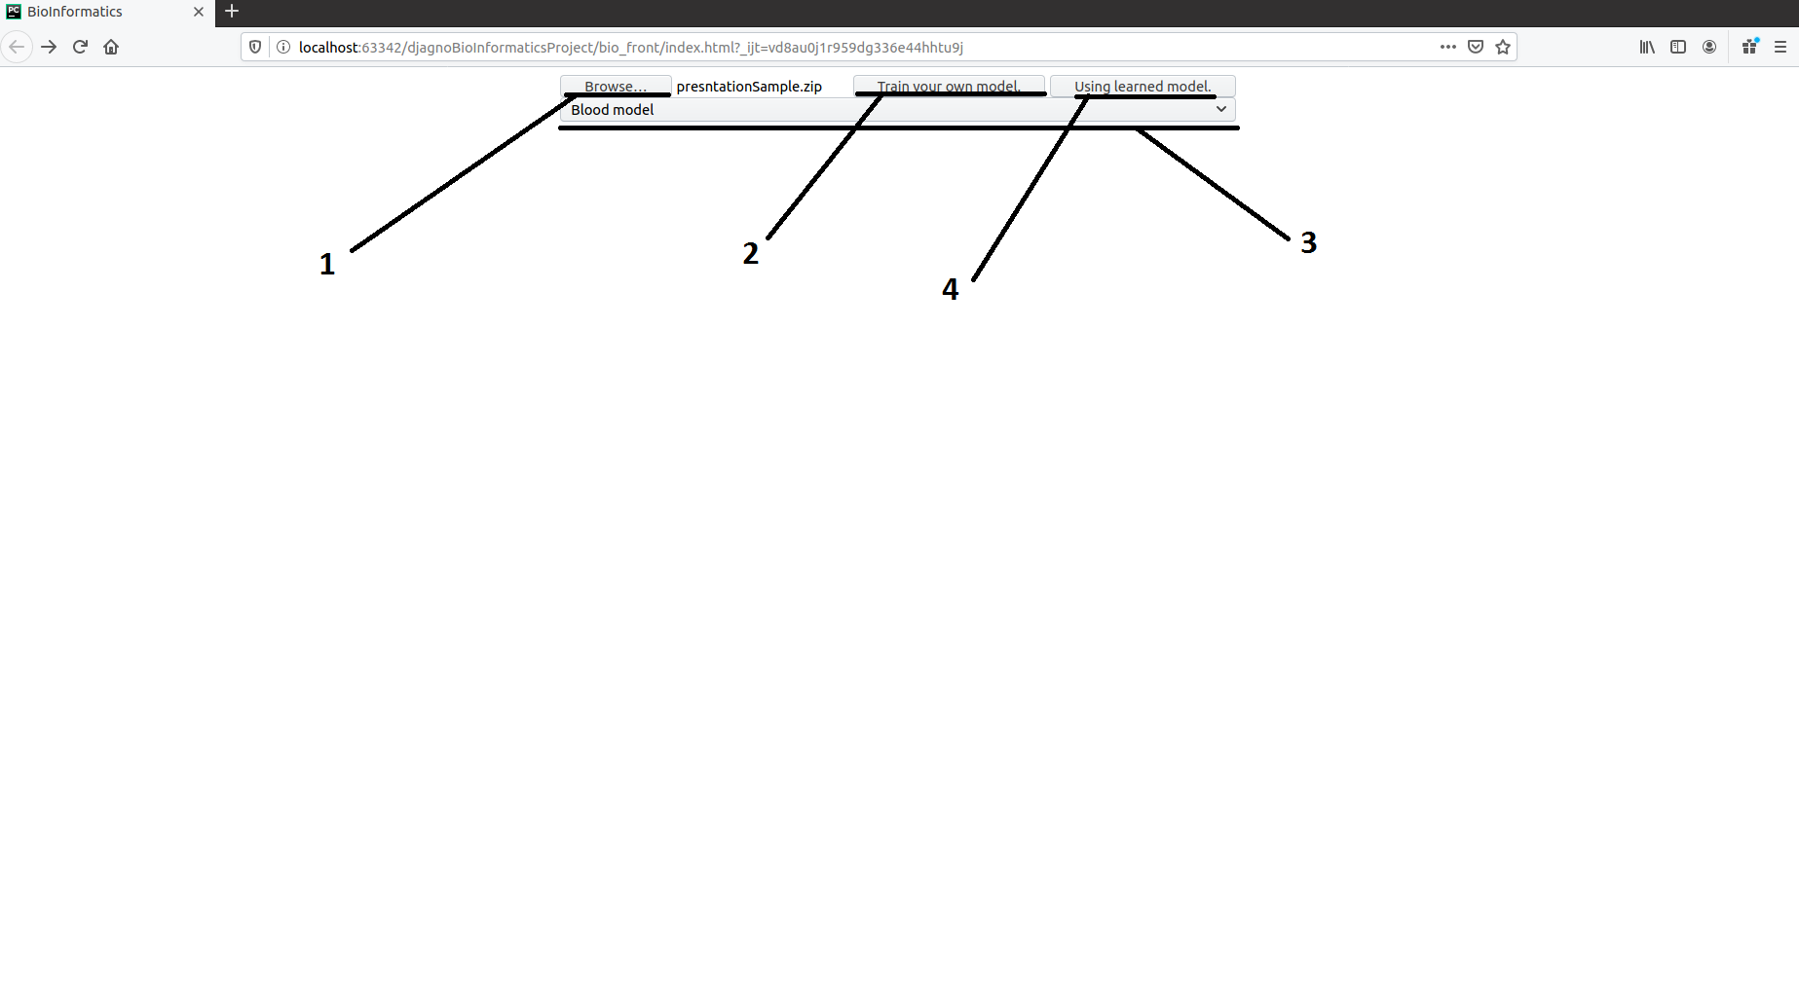
Рис. 1 Стартовое окно

  - Выбрать файл…

По нажатии на кнопку выбора файла пользователь увидит диалоговое окно, при помощи которого может выбрать файл для загрузки (рис. 2) (диалоговое окно в различных операционных системах может выглядеть по-разному).

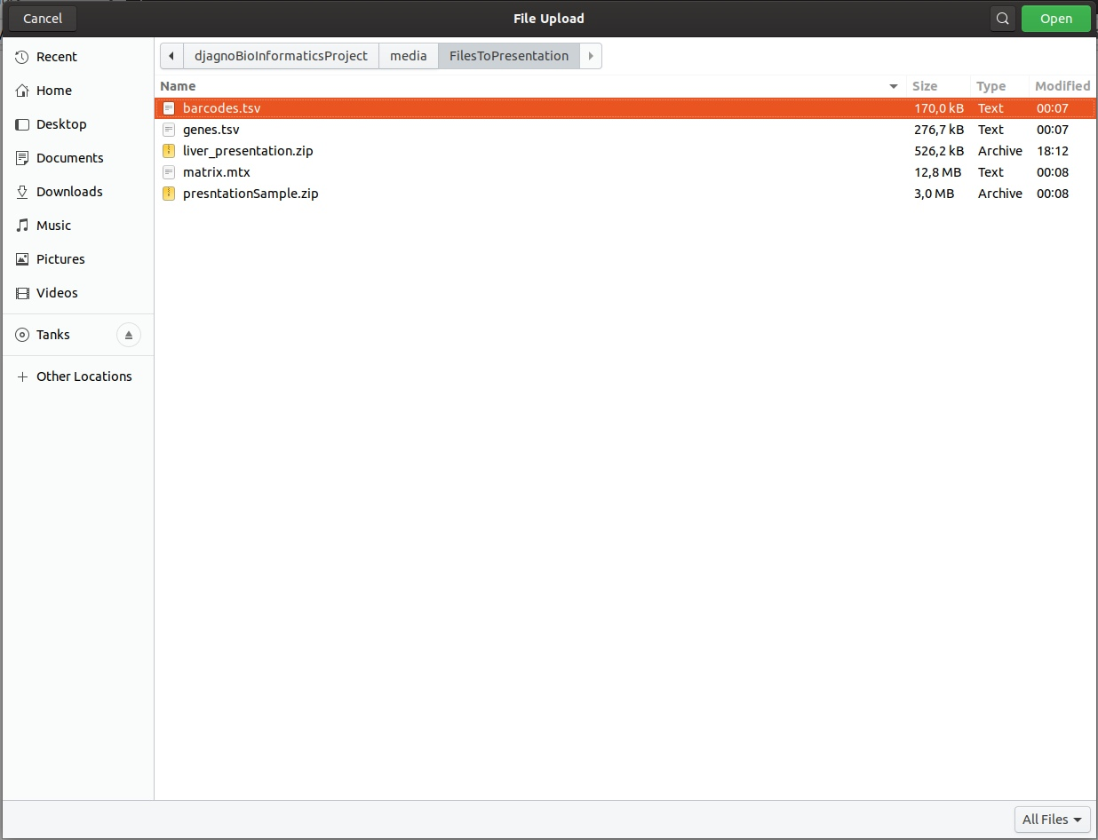
Рис. 2 Диалоговое окно

В случае верных входных данных пользователь увидит сообщение о том, что его запрос успешно обрабатывается сервером (рис. 9).
В случае неверных входных данных пользователь увидит сообщение о том, что его входные данные некорректны (рис. 7).

  - Окно после успешной обработки запроса

В случае успешной обработки запроса пользователь увидит следующую страницу (рис. 3):
    - сообщение об успешной обработке запроса;
    - ряд графиков (в зависимости от запроса их количество может меняться) и интуитивно понятных подписей к ним;
    - ссылку для открытия предсказанных типов и имён клеток;
    - ссылку для открытия интерактивного графа pyLDAvis.

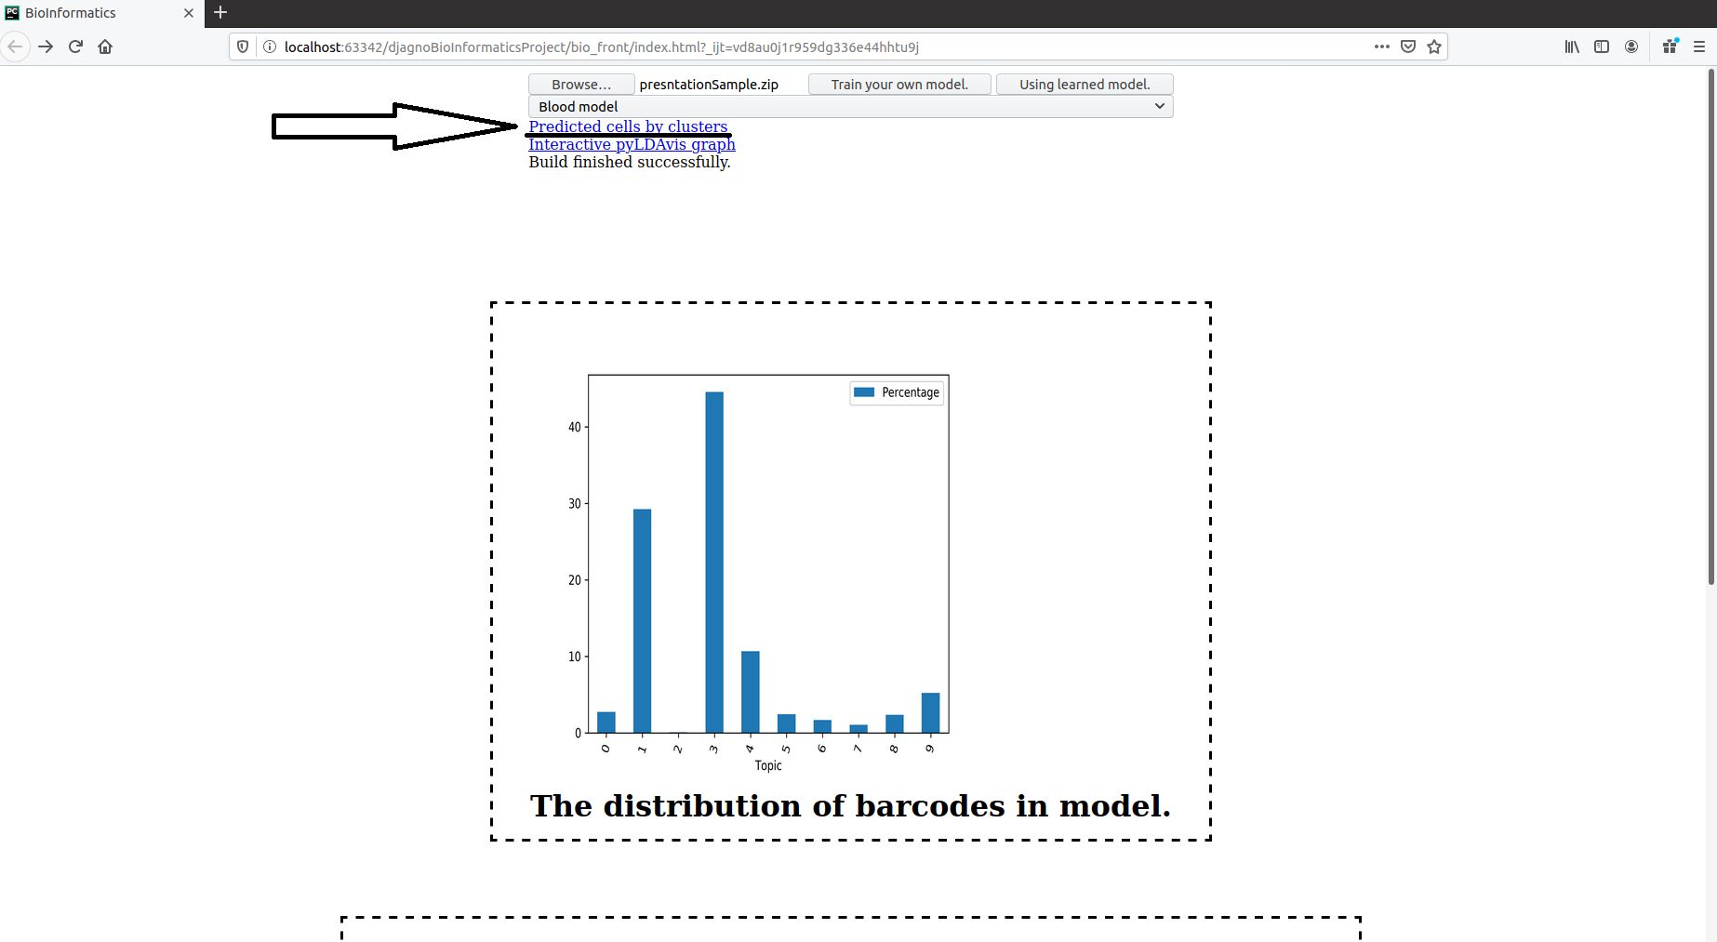
Рис.3 Окно после успешной обработки запроса

  - Открытие предсказанных типов и имён клеток

Для открытия предсказанных типов и имён клеток необходимо нажать левой кнопкой мыши на соответствующую ссылку (рис. 4), либо же нажать правой кнопкой мыши на ссылку и выбрать пункт «Открыть в новой вкладке».

Рис. 4 Ссылка на открытие предсказанных типов и имён клеток

  - Открытие интерактивного графика pyLDAvis

Для открытия интерактивного графа pyLDAvis необходимо нажать левой кнопкой мыши на соответствующую ссылку (рис. 5), либо же нажать правой кнопкой мыши на ссылку и выбрать пункт «Открыть в новой вкладке».

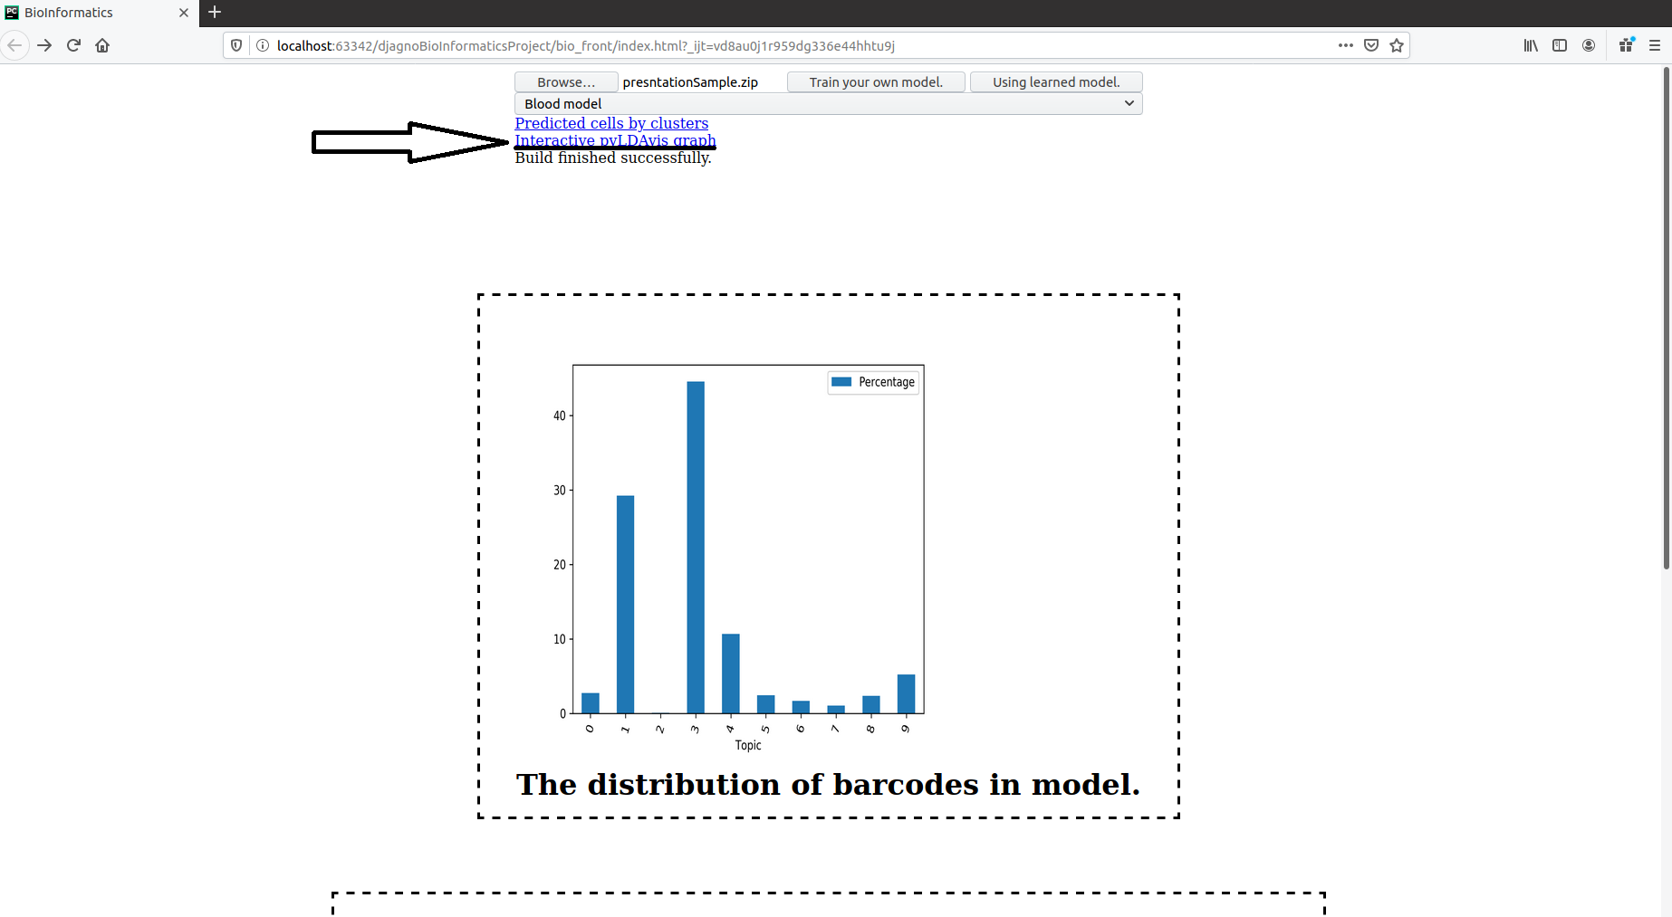
Рис.5 Ссылка на интерактивный граф pyLDAvis

  - Продолжение работы после изучения выходных данных

После окончания работы пользователя с выходными данными пользователь может либо просто закрыть страницу в браузере, тем самым прервать сеанс, либо продолжить работу, загрузив новые данные при помощи кнопки выбора файла с компьютера (рис. 6).

- СООБЩЕНИЯ ОПЕРАТОРУ

В этом разделе содержатся сообщения, которые могут возникать во время работы с программой. Сообщения представляются в виде текста, расположенного под списком доступных моделей в случае, если идёт выполнение запроса на сервере (рис. 9) или возникает ошибка неправильного формата данных (рис. 7), введённых пользователем, либо под ссылкой для скачивания интерактивного графа в случае, если запрос на сервер был выполнен успешно (рис. 8).

Сообщение о некорректности входных данных

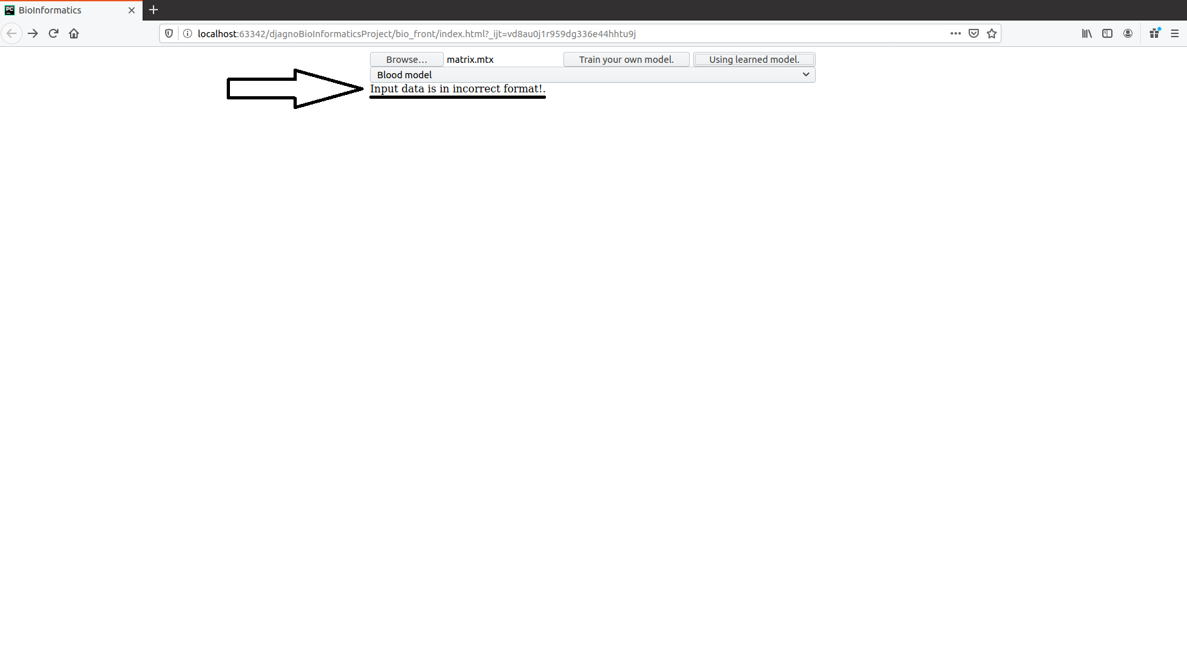
Рис 7. Сообщение о некорректности входных данных

Информативные сообщения

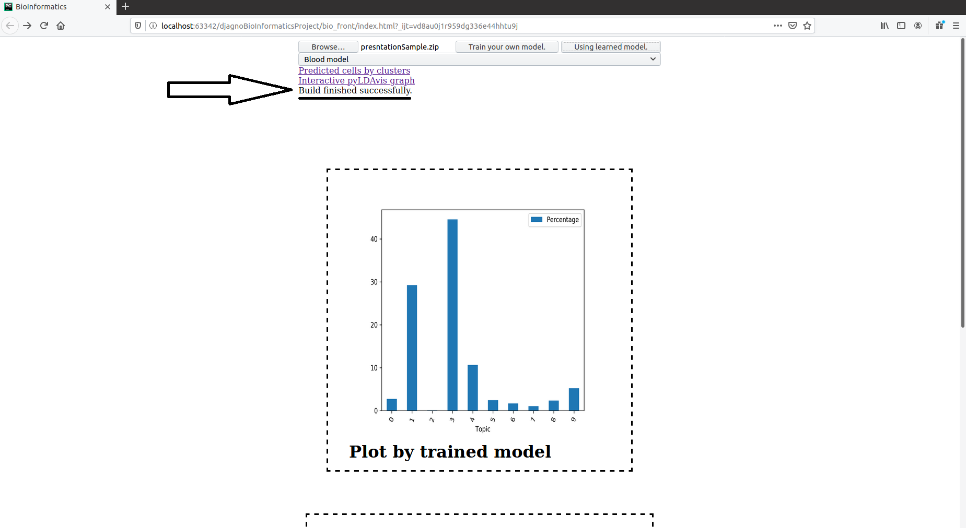
Рис 8. Сообщение об успешной обработке запроса

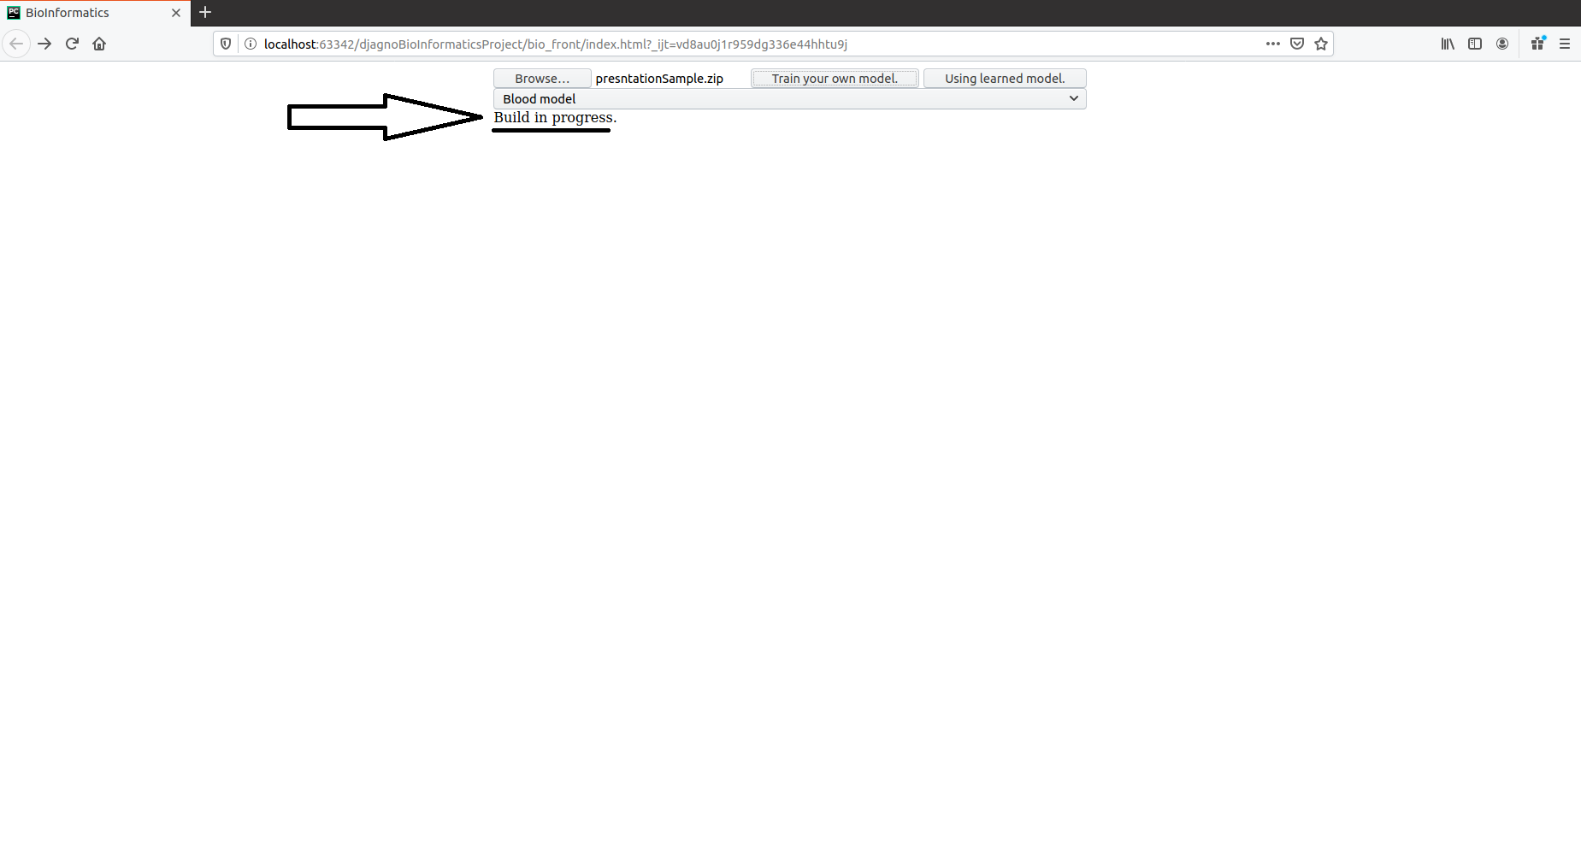
Рис 9. Сообщение о процессе обработки данных на сервере

СПИСОК ИСПОЛЬЗУЕМОЙ ЛИТЕРАТУРЫ

- ГОСТ 19.101-77 Виды программ и программных документов. //Единая система программной документации. – М.: ИПК Издательство стандартов, 2001.
- ГОСТ 19.102-77 Стадии разработки. //Единая система программной документации. – М.: ИПК Издательство стандартов, 2001.
- ГОСТ 19.103-77 Обозначения программ и программных документов. //Единая система программной документации. – М.: ИПК Издательство стандартов, 2001.
- ГОСТ 19.104-78 Основные надписи. //Единая система программной документации. – М.: ИПК Издательство стандартов, 2001.
- ГОСТ 19.105-78 Общие требования к программным документам. //Единая система программной документации. – М.: ИПК Издательство стандартов, 2001.
- ГОСТ 19.106-78 Требования к программным документам, выполненным печатным способом. //Единая система программной документации. – М.: ИПК Издательство стандартов, 2001.
- ГОСТ 19.505-79 Руководство оператора. Требования к содержанию и оформлению. //Единая система программной документации. – М.: ИПК Издательство стандартов, 2001.
- ГОСТ 19.603-78 Общие правила внесения изменений. //Единая система программной документации. – М.: ИПК Издательство стандартов, 2001.
- ГОСТ 19.604-78 Правила внесения изменений в программные документы, выполненные печатным способом. //Единая система программной документации. – М.: ИПК Издательство стандартов, 2001.
- ГОСТ 15150-69 Машины, приборы и другие технические изделия. Исполнения для различных климатических районов. Категории, условия эксплуатации, хранения и транспортирования в части воздействия климатических факторов внешней среды. – М.: Изд-во стандартов, 1997.
- Устинов В. Надежность оптических дисков: как их правильно хранить и использовать. //Журнал «625» №7. М.: Издательство «625», 2005.
- Системные требования ОС Windows 7. [Электронный ресурс]// URL: http://windows.microsoft.com/systemrequirements?4bcfd458 (Дата обращения: 21.11.2018, режим доступа: свободный).
- ГОСТ Р 7.02-2006 Консервация документов на компакт-дисках. Общие требования. – М.: ИПК Издательство стандартов, 2006.
- ГОСТ 18300-87 Спирт этиловый ректификованный технический. Технические условия. – М.: ИПК Издательство стандартов, 1997.
- ГОСТ 9805-84. Спирт изопропиловый. Технические условия. – М.: ИПК Издательство стандартов, 1984.
- ГОСТ 19.602-78 Правила дублирования, учета и хранения программных документов, выполненных печатным способом. //Единая система программной документации. – М.: ИПК Издательство стандартов, 2001.
- ГОСТ 19.301-79 Программа и методика испытаний. Требования к содержанию и оформлению. //Единая система программной документации. – М.: ИПК Издательство стандартов, 2001.

ЛИСТ РЕГИСТРАЦИИ ИЗМЕНЕНИЙ

Лист регистрации изменений
Номера листов (страниц) |  |  |  |  | Всего листов (страниц в докум.) | № документа | Входящий № сопроводительного докум. и дата | Подп. | Дата
Изм. | Измененных | Замененных | Новых | Аннулированх

